C:\Users\user\Desktop\Asset 2.png**보도자료**

|  |  |  |  |  |  |  |  |
| --- | --- | --- | --- | --- | --- | --- | --- |
| 제공일자 : | 2019년 10월 7일(월) | | | | **팀장** | **고장환** | 02)2189-0961  (010-5001-6978) |
| 담당부서 : | 현대성우쏠라이트㈜ 홍보팀 | | | |
|  |  |  |
| 사진없음 □ | | 사진있음 ■ | 매수: 3매 |  | **차장** | **마성민** | 02)2189-0964  (010-7195-5311) |

|  |
| --- |
| **“현대성우그룹, 2019 오토살롱위크 성료”**  - 현대성우 3사 주요 제품 및 쏠라이트 인디고 레이싱 물품 전시  - 아이돌 그룹 ‘CLC’ 공연 등 풍성한 참여형 이벤트와 볼거리로 관람객과 소통 |

현대성우그룹이 일산 킨텍스에서 개최된 2019 오토살롱위크에 참가해 자사 배터리 브랜드인 ‘쏠라이트’와 후원 중인 레이싱팀 ‘쏠라이트 인디고 레이싱’을 중심으로 브랜드 아이덴티티를 선보이며 성황리에 전시행사를 종료했다고 7일 밝혔다.

지난 3일부터 6일까지 오토살롱위크가 개최된 킨텍스 제1전시장이 연일 인파로 가득 찬 가운데, 현대성우 부스가 참가 업체 중 가장 풍부한 볼거리를 제공하며 최다 경품 이벤트를 진행해 관람객들의 마음을 사로잡았다.

현대성우그룹은 현대성우쏠라이트의 배터리, 현대성우메탈의 알로이 휠 및 현대성우캐스팅의 브레이크 디스크 등 기술 집약적 제품들을 전시했다. 더불어 기업 관계자 및 관람객들이 제품에 대한 궁금증을 해소할 수 있도록 계열사별 담당자들이 상주하며 제품에 대해 설명했다.

특히, 현대성우그룹은 인디고 레이싱팀의 초대 차량인 포뮬러 F-3 및 F-1800를 레이싱 피트를 연상시키는 부스의 중앙에 배치했다. 대한민국 모터스포츠 전성기를 상징했던 포뮬러 차량을 2019 블랑팡 지티 월드 챌린지 아시아 및 2019 TCR 아시아에서 크게 활약한 AMG GT3 및 i30 N TCR 리버리로 복원해 모터스포츠 팬들에게 감동을 선사했다.

부스 한 켠에 마련된 쏠라이트 인디고 레이싱 전시존에는 김진수 드라이버가 직접 착용한 드라이버 슈트, 헬멧 등과 국내외 대회에서 우승한 트로피들을 전시했다. 또한, ‘인디고 레이싱 X 박상혁 작가’ 콜라보 일환으로 탄생한 레이싱 일러스트들로 부스 내 포토월을 조성해 여성 및 가족 단위 관람객들에게 큰 인기를 얻었다.

한편, 현대성우그룹은 각종 온•오프이벤트 이벤트로 팬 및 고객과의 소통을 강화했다. 특히 ‘인디고 레이싱 모델들과 함께하는 레크리에이션’, ‘9,7 럭키 드로우’, ‘드라이버를 이겨라’ 등의 참여형 현장 이벤트와 아이돌 그룹 ‘CLC’의 초청공연 및 모텔 포토타임으로 전시부스 내부는 연일 많은 관람객이 방문했다.

현대성우 부스에 방문한 신승휴씨는 “오토살롱위크에 어린 아들과 함께 방문하게 됐는데, 감사하게도 현대성우그룹이 풍성한 볼거리와 기념품을 제공하여 뜻깊은 추억을 만들 수 있게 됐다”며 “앞으로도 현대성우 그리고 쏠라이트 인디고 레이싱을 열심히 응원하겠다”고 전했다.

현대성우쏠라이트 관계자는 “단순 제품 소개에서 벗어나 고객과 소통하기 위해 많은 고민을 했다. 앞으로도 브랜드 이미지 제고를 위해 다각적인 노력을 펼칠 예정이니 많은 관심과 기대 부탁드린다”며, “오토살롱위크에 아쉽게 참석하지 못한 팬들을 위해 유튜브 채널인 ‘인디고TV’에서 전시 관련 컨텐츠를 선보일 예정이다”고 전했다.

[자료사진1]

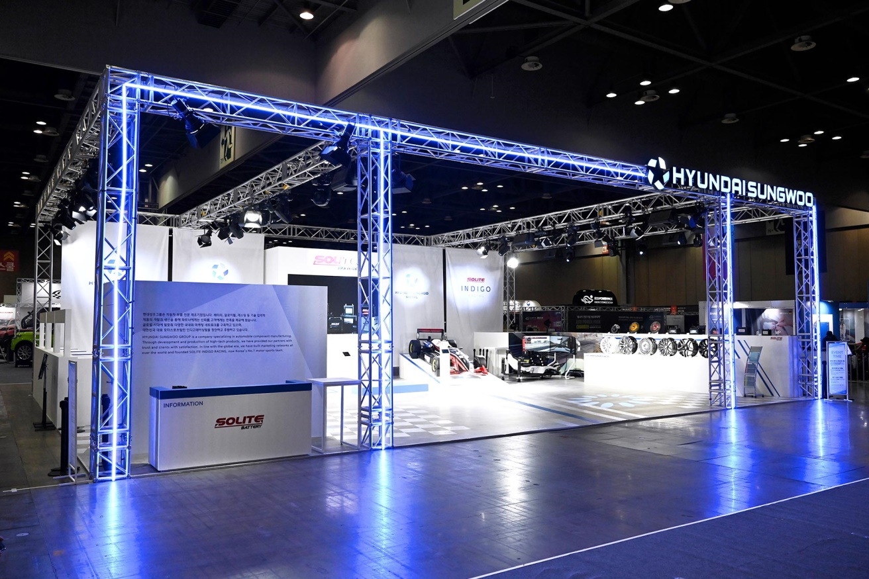

**<2019 오토살롱위크 현대성우그룹 전시부스>**

[자료사진2]

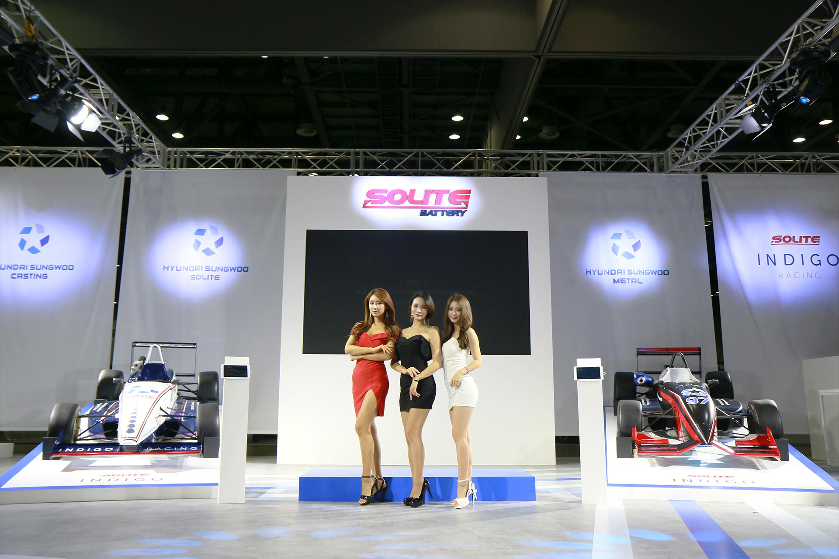

**<2019 쏠라이트 인디고 레이싱 차량 리버리로 복원된 포뮬러 F-3 및 F-1800>**

[자료사진3]

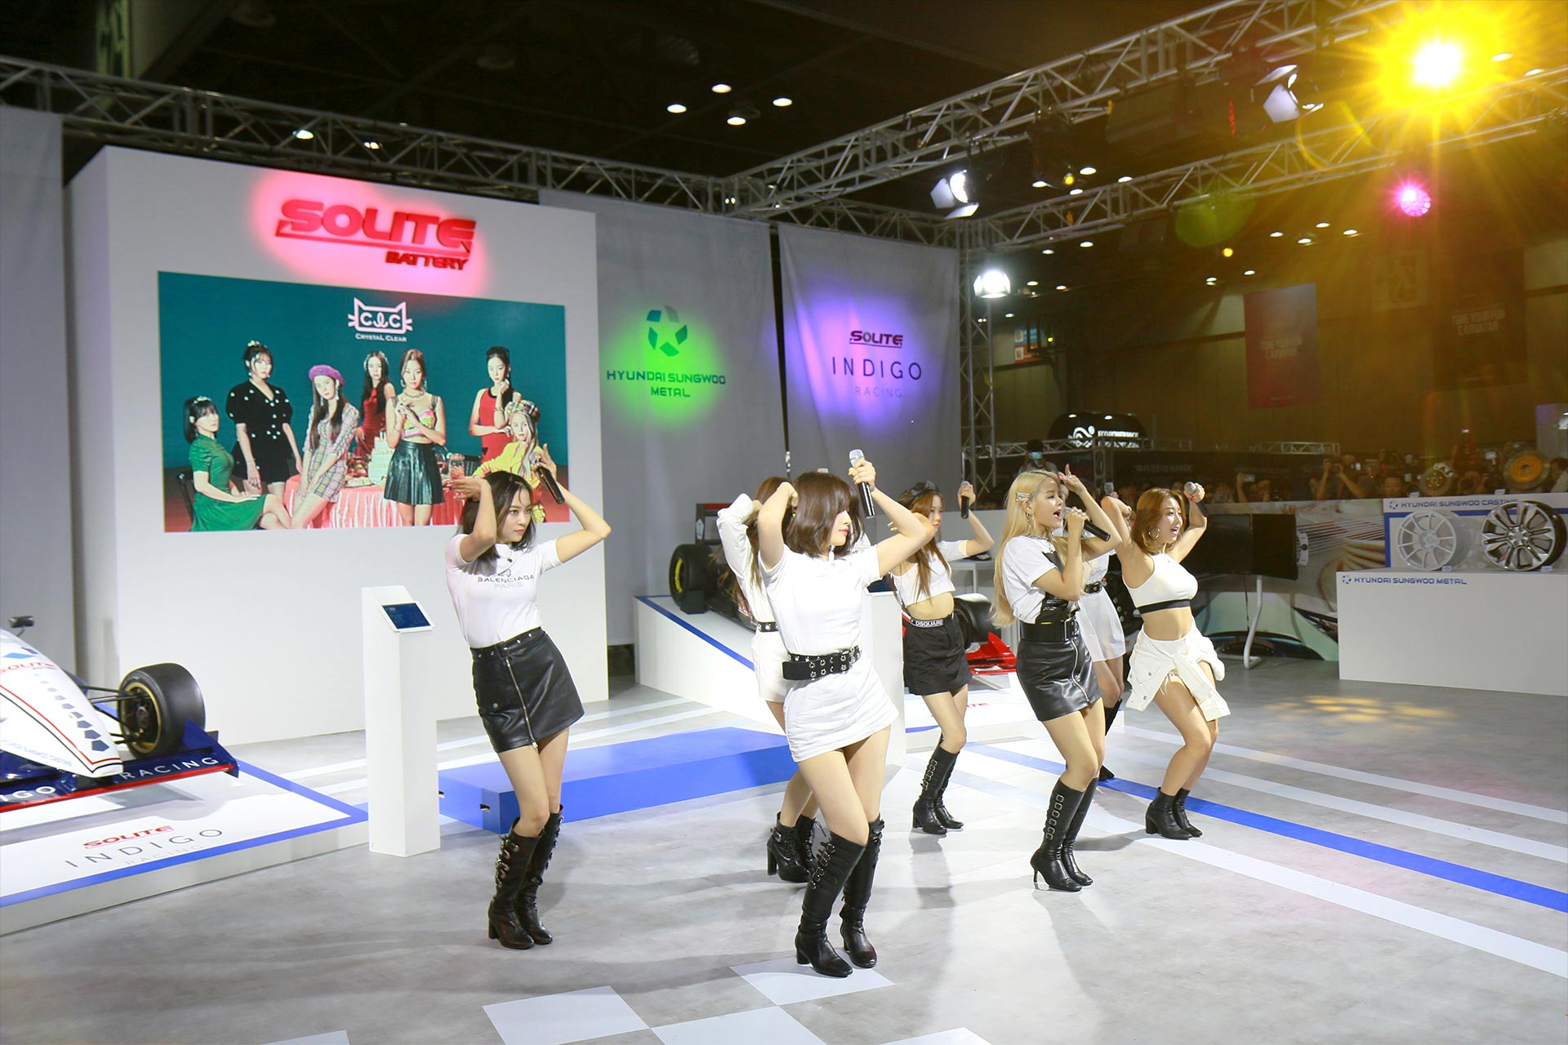

**<아이돌 그룹 ‘CLC’ 초청공연>**